Профилактика употребления наркотических средств, алкоголя, табака и психотропных веществ несовершеннолетними

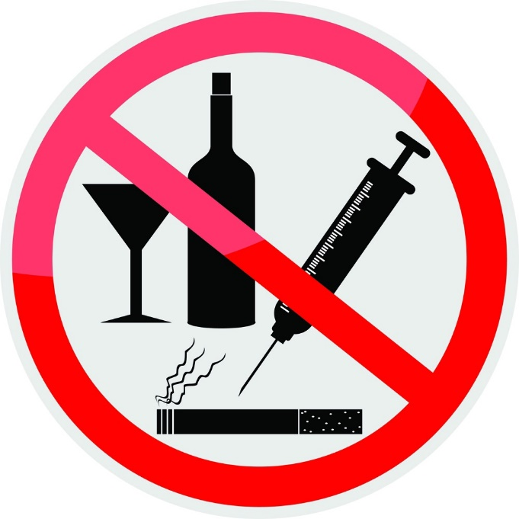
Проблема распространения наркомании в наши дни стала одной из наиболее актуальных. Основная опасность наркомании в том, что она отнимает у человека чувства, способность здраво мыслить, здоровье, лишает человека полноценной жизни.
Срок жизни наркоманов очень короткий и проходит в поисках наркотиков и денег на очередную дозу.
Главная опасность наркомании в том, что люди пытаются с помощью наркотиков улучшить свое состояние и ошибочно полагают, что им это удается, однако истина заключается в том, что за кратковременную эйфорию приходиться платить общим ухудшением состояния здоровья, зависимостью и потерей всего самого дорогого.
Наркоманы не имеют друзей, семьи наркозависимых переживают постоянный стресс, видя, как их близкий человек катится к гибели.
Отношения в обществе ухудшаются, человек теряет способность работать и вести полноценную жизнь.
Цена за минутное удовольствие оказывается очень высокой и прием наркотиков не может быть оправдан.
Наркотик может погубить наше будущее, будущее наших детей, а значит и будущее всей страны. Это зло легче предотвратить, не допустить его возникновения, чем решить уже возникшую проблему.
Ряд наркотиков способен сформировать наркоманию после одного-двух случаев употребления. По самым скромным оценкам, 3-4 процента населения Земли в мире употребляют наркотики.
Учитывая важность проблемы, Генеральная Ассамблея ООН в 1987 г. провозгласила
1 марта Международным днем борьбы с наркоманией и незаконным оборотом наркотиков.
Под наркоманией понимают болезненное влечение, пристрастие к систематическому употреблению наркотиков, приводящее к тяжелым нарушениям психических и физических функций. Наркомания толкает «потерявших себя» на преступления и оказывает влияние практически на все стороны нашей жизни.
Медицинские последствия употребления наркотиков:
- развитие психической и физической зависимости;
- поражение центральной нервной системы (снижение памяти, внимания, интеллектуальных способностей, нарушение мыслительной деятельности, координации движений, речи, режима сна, эмоций и др.);
- психические нарушения различной степени тяжести вплоть до психоза и полного распада личности (шизофрении);
- поражение органов и систем всего организма;
- отравление, передозировка, смерть.
Психологические последствия: разрушение личности, равнодушие к собственной жизни, своему будущему и близким людям, ослабление воли и доминирование наркотика как единственной ценности в жизни.
Социальные последствия: разрушение социальных связей, потеря друзей, семьи, учебы, работы, запрет на некоторые виды профессиональной деятельности, ограничения в получении специальности, невозможность вождения транспорта, привлечение к административной, уголовной ответственности.
Жертвами наркомании могут стать практически все, но в большей степени это касается молодых людей. Пристрастие к наркотикам оборачивается трагедией для самих наркоманов, горем для их родственников и массой серьезных проблем для окружающих.
Родителям стоит насторожится, если они заметили признаки, которые многие считают вполне нормальными для подростка, но это совсем не так. Вот они:
- нарастающая скрытность ребенка (возможно, без ухудшения отношений с родителями), сопровождающаяся учащением и увеличением времени «гуляний», у него падает интерес к учебе или к привычным увлечениям и хобби, родители узнают о прогулах школьных занятий, снижается успеваемость;
- растут финансовые запросы, и подросток активно ищет пути их удовлетворения (из дома пропадают деньги и ценные вещи);
- появляются новые подозрительные друзья и поведение старых приятелей становится подозрительным (разговоры с ними ведутся шепотом, непонятными фразами или в уединении);
- настроение часто меняется по непонятным причинам и не соответствует ситуации.
Признаки появления наркомании
- длинные рукава одежды, независимо от погоды и обстановки;
- неестественно узкие или широкие зрачки независимо от освещения;
- отрешенный взгляд;
- часто неряшливый вид, сухие волосы, отекшие кисти рук;
- невнятная, «растянутая» речь;
- неуклюжие и замедленные движения при отсутствии запаха алкоголя изо рта;
- явное стремление избегать встреч с представителями властей;
- раздражительность, резкость и непочтительность в ответах на вопросы;
- следы от уколов.
Лучшая защита от последствий потребления наркотиков – отказ от первой пробы!
Если употребление наркотика все же было допущено, важно вовремя оценить масштаб угрозы и своевременно обратиться за помощью! Врачи-специалисты проконсультируют и определят методы воздействия на ситуацию, смогут оказать наркологическую помощь.
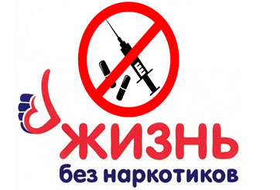
МЫ за

Будьте здоровы!

Материал составлен по открытым Интернет-ресурсам

